confluence的安装&破解&汉化

本文档由（滕云&邓贇）合力打造，忘转载者勿忘标明出处。 2
1、下载&解压 2
2、修改配置文件 3
2.1修改server.xml 3
2.2修改confluence-init.properties 3
3、启动confluence&破解 3
3.1启动 3
3.2 confluence破解 4
4、confluence汉化 4
5、配置confluence+mysql 4
5.1将mysql驱动程序放到相应目录 4
5.2建立confluence的数据库 4
5.3配置与mysql的连接 5
6、confluence自启动脚本 5

本文档由（滕云&邓贇）合力打造，忘转载者勿忘标明出处。

1、下载&解压
下载地址：http://downloads.atlassian.com/software/confluence/downloads/confluence-3.2.1_01-std.tar.gz

这里我们使用的安装包是：confluence-3.2.1_01-std.tar.gz
[root@200Jira ~]# cd /usr/local/src/tarbag/atlassian/confluence
[root@200Jira confluence]# tar zxvf confluence-3.2.1_01-std.tar.gz -C /usr/local/src/software/
[root@200Jira confluence]# cd /usr/local/src/software/
[root@200Jira software]# mkdir /www/atlassian/confluence/
[root@200Jira software]# cp -rp confluence-3.2.1_01-std/ /www/atlassian/confluence/3.2.1

2、修改配置文件

2.1修改server.xml
这里主要是修改端口号，confluence默认端口号也是8080与jira的默认端口冲突，所以要将端口号修改为其它，这里我们将它修改为8090 （server.xml的目录$CONFLUENCE/conf）
[root@200Jira software]# cd /www/atlassian/confluence/3.2.1/
[root@200Jira 3.2.1]# vi conf/server.xml
<Connector className="org.apache.coyote.tomcat4.CoyoteConnector" port="8090" minProcessors="5"

2.2修改confluence-init.properties
这里主要是添加一个存放配置数据的目录，在$CONFLENCE中建立confluence_home
mkdir $CONFLUENCE/confluence_home
[root@200Jira 3.2.1]# mkdir confluence_home
[root@200Jira 3.2.1]# vi confluence/WEB-INF/classes/confluence-init.properties
将confluence-init.properties文件中的参数赋值如下：
confluence.home=/www/atlassian/confluence/3.2.1/confluence_home/

3、启动confluence&破解

3.1启动
/$CONFLUENCE/bin/startup.sh
[root@200Jira 3.2.1]# /www/atlassian/confluence/3.2.1/bin/startup.sh
启动后在web浏览器中输入http://IP:8090

然后点击在线生成一个评估license
自定安装
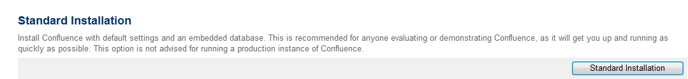
直接JDBC连接
下面有数据库链接详解(先看，否则不能继续)
next...Confluence Setup Successful .

3.2 confluence破解
下载地址http://cid-96dbfec9c10f1efa.office.live.com/self.aspx/.Public/atlassian-extras-2.4.jar
把下载的atlassian-extras-2.4.jar文件替换掉以下文件即可破解。
[root@200Jira mysql-connector-java-5.1.13]# cd /usr/local/src/tarbag/atlassian/confluence/
[root@200Jira confluence]# cp atlassian-extras-2.4.jar /www/atlassian/confluence/3.2.1/confluence/WEB-INF/lib/atlassian-extras-2.4.jar
cp: overwrite `/www/atlassian/confluence/3.2.1/confluence/WEB-INF/lib/atlassian-extras-2.4.jar'? y

4、confluence汉化
先下载汉化包
[root@200Jira confluence]# cd /usr/local/src/tarbag/atlassian/confluence
[root@200Jira confluence]# wget http://www.fangwai.net/software/confluence/download/confluence-zh_CN-plugin.jar
将jar包拷贝到$confluence/confluence/WEB-INF/lib/下
[root@200Jira confluence]# cp confluence-zh_CN-plugin.jar /www/atlassian/confluence/3.2.1/confluence/WEB-INF/lib/
然后重启confluence即可

5、配置confluence+mysql

5.1将mysql驱动程序放到相应目录
将mysql数据库于java连接的驱动mysql-connector-java-5.1.13-bin.jar拷贝到$CONFLUENCE/lib目录
[root@200Jira confluence]# cd /usr/local/src/software/mysql-connector-java-5.1.13/
cp mysql-connector-java-5.1.13-bin.jar $CONFLUENCE/lib
[root@200Jira mysql-connector-java-5.1.13]# cp mysql-connector-java-5.1.13-bin.jar /www/atlassian/confluence/3.2.1/lib/

5.2建立confluence的数据库

Mysql>create database confluence character set UTF8 ENGINE=InnoDB;
Mysql>grant all on confluence.* to confluence@"%" identified by "confluence";
Mysql>grant all on confluence.* to confluence@"localhost" identified by "confluence";

5.3配置JDBC与mysql的连接
启动之后输入license key;就可以配置confluence使用的数据库了，启动之后访问http://IP:8090
选择Custom installation→选择Mysql→点击 External Database →选择Direct JDBC Connection进入下面页面填写一下内容：

Driver Class Name: com.musql.jdbc.Driver
Database URL:jdbc:mysql://localhost/confluence?autoReconnect=true&amp;useUnicode=true&amp;characterEncoding=UTF-8
User Name: confluence
Password: confluence

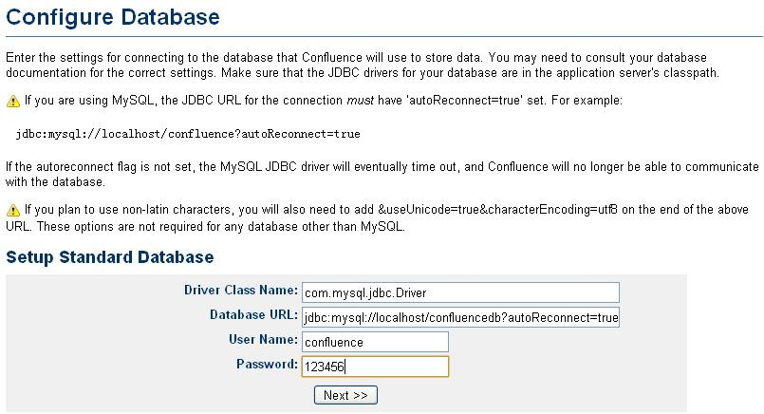
confluence连接mysql的就配置完了；点击next进入下一个界面，继续配置；

文档参考：http://starsliao.blog.163.com/blog/static/8904820105162852372/
如果安装还有不懂的，可以借鉴官方的文档
Confluence_Standalone_InstallGuide_v2.pdf

5.4配置JNDI连接mysql
由于使用jdbc在新版本中一直无法连接，confluence一直报错
Configuring the database failed. Couldn't create the database schema.
没有办法，只好改用JNDI连接，由于此前一直没有接触过datasource，所以也是抱着尝试的态度来研究研究。
http://confluence.fangwai.net/display/DOC/Configuring+a+MySQL+Datasource+in+Apache+Tomcat
http://confluence.atlassian.com/display/DOC/External+Database
在这还是要借鉴下fangwai的文档来配置
主要参考以下内容修改：
- If you are using the Standalone distribution. edit the conf/server.xml file in your Tomcat installation. Users running their own Tomcat instance must edit the xml file where they declared the Confluence Context descriptor.
- If editing conf/server.xml, find the following lines:
<Context path="" docBase="../confluence" debug="0" reloadable="true">
<!-- Logger is deprecated in Tomcat 5.5. Logging configuration for Confluence is specified in confluence/WEB-INF/classes/log4j.properties -->

- Within the Context tags, directly after the opening <Context.../> line, insert the DataSource Resource tag:
<Resource name="jdbc/confluence" auth="Container" type="javax.sql.DataSource"
username="yourusername"
password="yourpassword"
driverClassName="com.mysql.jdbc.Driver"
url="jdbc:mysql://localhost:3306/confluence?autoReconnect=true&useUnicode=true&characterEncoding=utf8"
maxActive="15"
maxIdle="7"
validationQuery="Select 1" />

  - Replace the username and password parameters with the correct values for your database
  - In the url parameter, replace the word 'confluence' with the name of the database your confluence data will be stored in.
  - If you plan to use non-latin characters, you will also need to add "&useUnicode=true&characterEncoding=utf8" on the end of the above URL. These options are not required for any database other than MySQL.
简单讲一下我的做法，首先打开$Confluence/conf/server.xml
[root@200Jira 3.4.5]# cd conf
[root@200Jira conf]# vi server.xml
在<Context path="" docBase="../confluence" debug="0" reloadable="true" useHttpOnly="true">下添加（上面的reloadable要将false改为true才行）
<Resource name="jdbc/confluence" auth="Container" type="javax.sql.DataSource"
username="confluence"
password="confluence"
driverClassName="com.mysql.jdbc.Driver"
url="jdbc:mysql://localhost:3306/confluence?autoReconnect=true&amp;useUnicode=true&amp;characterEncoding=UTF-8"
maxActive="15"
maxIdle="7"
validationQuery="Select 1" />
修改完以后启动jira，按照破解流程往下做，在选择数据库连接方式时选择JNDI
然后在输入框中填入
- java:comp/env/jdbc/confluence
- 即可成功

6、confluence自启动脚本
由于confluence用rc.local是无法自启动的，所以这里附上jira的启动脚本
将以下脚本拷贝到/etc/init.d/confluenced
[root@200Jira ~]# cd /etc/init.d/
[root@200Jira init.d]# vi confluenced
注意：以下几个变量要根据自己的位置来调整Confluence，JAVA_HOME
#!/bin/bash
### BEGIN INIT INFO
# chkconfig: 2345 85 15
# Provides: atlassian
# Short-Description: Start and stop the Jira&Confluence server
# Description: Start and stop the Jira&Confluence server.
### END INIT INFO
#
. /etc/init.d/functions

Confluence=/www/atlassian/confluence/3.2.1/
startup=$Confluence/bin/startup.sh
shutdown=$Confluence/bin/shutdown.sh
export JAVA_HOME=/usr/local/java/jdk1.6.0_22

start(){
echo -n $"Starting Confluence"
#daemon -c
$startup
RETVAL=$?
echo
}

stop(){
echo $"Stopping Confluence"
$shutdown
RETVAL=$?
echo
}

restart(){
stop
start
}

status(){
numproc=`ps -ef | grep confluence | grep -v "grep confluence" | wc -l`
if [ $numproc -gt 0 ]; then
echo "Confluence is running..."
else
echo "Confluence is stopped..."
fi
}

# See how we were called.
case "$1" in
start)
start
;;
stop)
stop
;;
status)
status
;;
restart)
restart
;;
*)
echo $"Usage: $0 {start|stop|status|restart}"
exit 1
esac

exit 0

[root@200Jira init.d]# chkconfig --add confluenced
[root@200Jira init.d]# chkconfig confluenced on
[root@200Jira init.d]# service confluenced start
没有报错即成功

